Budownictwo mieszkaniowe w okresie styczeń–lipiec 2025 r.
W okresie styczeń-lipiec 2025 r. oddano do użytkowania o 3,9% mniej mieszkań niż w analogicznym okresie ubiegłego roku. Spadła również liczba mieszkań, na których budowę wydano pozwolenia lub dokonano zgłoszenia z projektem budowlanym (o 13,7%) oraz liczba mieszkań, których budowę rozpoczęto (o 8,4%).
3,9%
Spadek liczby mieszkań
oddanych do użytkowania w porównaniu z analogicznym okresem ubiegłego roku

Mieszkania oddane do użytkowania
Deweloperzy i inwestorzy
indywidualni oddali do
użytkowania odpowiednio: 62,1% i 34,9% ogólnej liczby
mieszkań
Według wstępnych danych w okresie styczeń–lipiec 2025 r. oddano do użytkowania 110,3 tys. mieszkań, tj. o 3,9% mniej niż w analogicznym okresie 2024 r. Deweloperzy przekazali do eksploatacji 68,5 tys. mieszkań – o 2,9% mniej niż przed rokiem, natomiast inwestorzy indywidualni 38,5 tys. mieszkań, tj. o 5,9% mniej. W ramach tych dwu form budownictwa oddano 97,0% ogółu nowych mieszkań. W pozostałych formach przekazano do użytkowania łącznie 3,3 tys. mieszkań.
Powierzchnia użytkowa nowo wybudowanych mieszkań wyniosła 9,9 mln m², czyli o 4,1%
mniej niż przed rokiem. Przeciętna wielkość dla 1 mieszkania osiągnęła poziom 89,6 m².

Tablica 1. Mieszkania oddane do użytkowania
Wyszczególnienie | 07 2025 |  |  | 01–07 2025
Wyszczególnienie | liczba mieszkań | 06 2025=100 | 07 2024=100 | liczba mieszkań | 01–07 2024=100
Ogółem | 18 094 | 116,5 | 94,4 | 110 331 | 96,1
Indywidualne | 5 584 | 111,0 | 88,4 | 38 523 | 94,1
Przeznaczone na  sprzedaż lub wynajem | 11 520 | 113,5 | 97,0 | 68 548 | 97,1
w tym na wynajem | 48 | 36,9 | 26,4 | 496 | 101,4
Spółdzielcze | 138 | . | 27,8 | 394 | 49,4
Komunalne | 305 | 269,9 | 372,0 | 822 | 86,4
Społeczne czynszowe | 546 | 228,5 | 138,2 | 2 004 | 133,5
Zakładowe | 1 | . | 100,0 | 40 | 285,7

Mieszkania, na których budowę wydano pozwolenia
W okresie styczeń–lipiec 2025 r. wydano pozwolenia na budowę 147,6 tys. mieszkań, tj. o 13,7% mniej niż przed rokiem, w tym dla deweloperów 92,7 tys. (spadek o 23,0% w skali roku),
a dla inwestorów indywidualnych – 49,9 tys. (wzrost o 6,9%). Łącznie dla tych dwu form
budownictwa wydano pozwolenia na budowę 96,7% ogółu lokali mieszkalnych.

Tablica 2. Mieszkania, na których budowę wydano pozwolenia
Wyszczególnienie | 07 2025 |  |  | 01–07 2025
Wyszczególnienie | liczba  mieszkań | 06 2025=100 | 07 2024=100 | liczba mieszkań | 01–07  2024=100
Ogółem | 26 160 | 138,8 | 97,6 | 147 572 | 86,3
Indywidualne | 8 776 | 116,2 | 112,8 | 49 948 | 106,9
Przeznaczone na  sprzedaż lub wynajem | 16 889 | 153,2 | 91,9 | 92 735 | 77,0
Spółdzielcze | 74 | . | . | 238 | 317,3
Komunalne | 120 | 97,6 | 44,4 | 1 682 | 163,9
Społeczne czynszowe | 301 | 358,3 | 82,9 | 2 907 | 108,5
Zakładowe | – | . | . | 62 | 688,9

Mieszkania, których budowę rozpoczęto
W okresie styczeń‒lipiec 2025 r. rozpoczęto budowę 130,4 tys. mieszkań, tj. o 8,4% mniej niż przed rokiem. Deweloperzy przystąpili do budowy 80,2 tys. mieszkań (o 13,2% mniej niż rok wcześniej), a inwestorzy indywidualni 48,2 tys. (o 1,6% więcej). Łącznie udział tych form budownictwa wyniósł 98,5% ogólnej liczby mieszkań. W pozostałych formach budownictwa rozpoczęto budowę 2,0 tys. mieszkań.

Tablica 3. Mieszkania, których budowę rozpoczęto
Wyszczególnienie | 07 2025 |  |  | 01–07 2025
Wyszczególnienie | liczba  mieszkań | 06 2025=100 | 07 2024=100 | liczba mieszkań | 01–07  2024=100
Ogółem | 19 652 | 123,8 | 98,4 | 130 392 | 91,6
Indywidualne | 7 724 | 112,1 | 102,5 | 48 237 | 101,6
Przeznaczone na  sprzedaż lub wynajem | 11 848 | 134,5 | 100,5 | 80 181 | 86,8
w tym na wynajem | 22 | 33,3 | 220,0 | 641 | 314,2
Spółdzielcze | ‒ | . | . | 168 | 41,1
Komunalne | 57 | 62,0 | 285,0 | 617 | 145,5
Społeczne czynszowe | 23 | 50,0 | prawie 24- krotnie mniej | 1 152 | 69,4
Zakładowe | ‒ | . | . | 37 | 217,6
Szacuje się, że na koniec lipca 2025 r. w budowie pozostawało 854,7 tys. mieszkań, tj. o 3,2% więcej niż na koniec analogicznego miesiąca 2024 r.

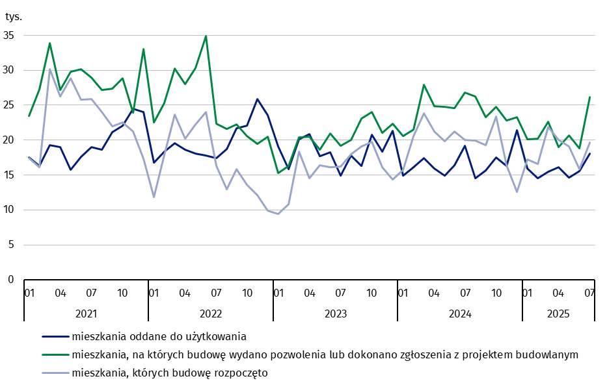
Wykres 1. Budownictwo mieszkaniowe w Polsce
W lipcu 2025 r. wzrosła, w porównaniu z poprzednim miesiącem, liczba mieszkań, na których budowę wydano pozwolenia (o 38,8%), liczba mieszkań, których budowę rozpoczęto (o 23,8%) oraz liczba mieszkań oddanych do użytkowania (o 16,5%)

W okresie styczeń‒lipiec 2025 r. najwięcej mieszkań oddanych do użytkowania, rozpoczętych budów oraz wydanych pozwoleń na budowę odnotowano w województwie mazowieckim (odpowiednio: 23,8 tys., 25,8 tys., 27,0 tys. mieszkań), małopolskim (10,2 tys., 14,7 tys. i 15,9 tys.), wielkopolskim (11,6 tys., 11,2 tys. i 15,6 tys.) oraz śląskim (9,1 tys., 11,5 tys. i 14,9 tys.).

Wykres 2. Budownictwo mieszkaniowe według województw w okresie styczeń‒lipiec 2025 r.
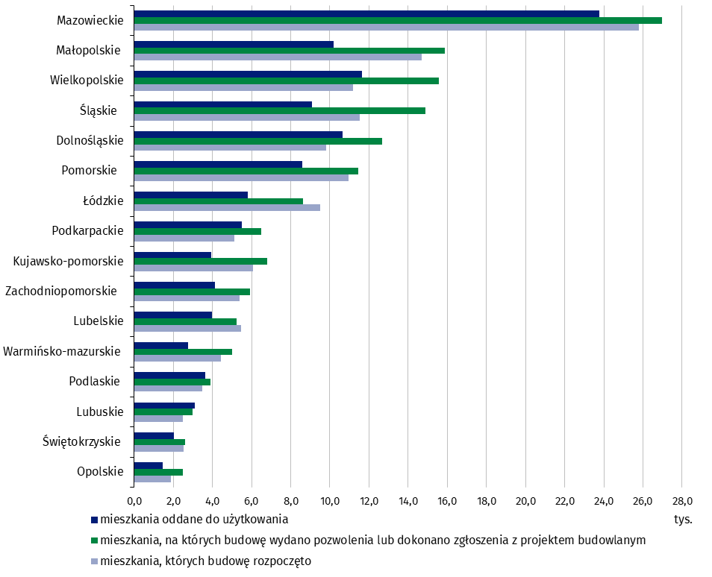

Objaśnienia znaków umownych
Kreska (–) – oznacza, że zjawisko nie wystąpiło.
Kropka ( . ) – oznacza: brak informacji, konieczność zachowania tajemnicy statystycznej lub że wypełnienie pozycji jest niemożliwe albo niecelowe

W przypadku cytowania danych Głównego Urzędu Statystycznego prosimy o zamieszczenie informacji: „Źródło danych GUS”, a w przypadku publikowania obliczeń dokonanych na danych opublikowanych przez GUS prosimy o zamieszczenie informacji: „Opracowanie własne na podstawie danych GUS”.
Opracowanie merytoryczne:  Urząd Statystyczny w Lublinie  Dyrektor dr Krzysztof Markowski  Tel: 695 255 301 | Rozpowszechnianie:  Wydział Współpracy z Mediami  Tel. komórkowy: +48 695 255 032  Tel. stacjonarne: +48 22 608 38 04, +48 22 449 41 45,  +48 22 608 30 09  e-mail: obslugaprasowa@stat.gov.pl

www.stat.gov.pl

@GUS_STAT

@GlownyUrzadStatystyczny

gus_stat

glownyurzadstatystycznygus

glownyurzadstatystyczny
Powiązane opracowania
Biuletyn Statystyczny
Sytuacja społeczno-gospodarcza kraju
Efekty działalności budowlanej
Budownictwo
Temat dostępny w bazach danych
Bank Danych Makroekonomicznych
Dziedzinowe Bazy Wiedzy - Budownictwo
Bank Danych Lokalnych
Ważniejsze pojęcia dostępne w słowniku
Mieszkania, na których budowę wydano pozwolenia lub dokonano zgłoszenia z projektem budowlanym
Mieszkania, których budowę rozpoczęto
Mieszkania oddane do użytkowania

Dane wstępne; mogą ulec zmianie po opracowaniu danych ostatecznych.
Forma budownictwa - „przeznaczone na sprzedaż lub wynajem”.
Łącznie ze zgłoszeniami z projektem budowlanym oraz uproszczoną procedurą dla budynków mieszkalnych jednorodzinnych.

